|  |  |  |
| --- | --- | --- |
|  |  |  |
| МИНОБРНАУКИ РОССИИ | | |
| Федеральное государственное бюджетное образовательное учреждение  высшего образования  **«МИРЭА – Российский технологический университет»**  **РТУ МИРЭА** | | |

Институт Информационных технологий

Кафедра корпоративных информационных систем

**Отчет по практической работе №8**

по дисциплине «Информационно-технологическая архитектура»

**Тема практической работы:** «Создание основных запросов в SQL»

|  |  |
| --- | --- |
| **Выполнили:**  Студенты группыИКБО-08-21 | Юнаков Илья Павлович |
| **Проверил:** | Степанюк Владислав Сергеевич |

2024 г.

Цель практической работы: Создание основных запросов в SQL.

**Выполнение работы**

В данной практической работе необходимо создать основные запросы.

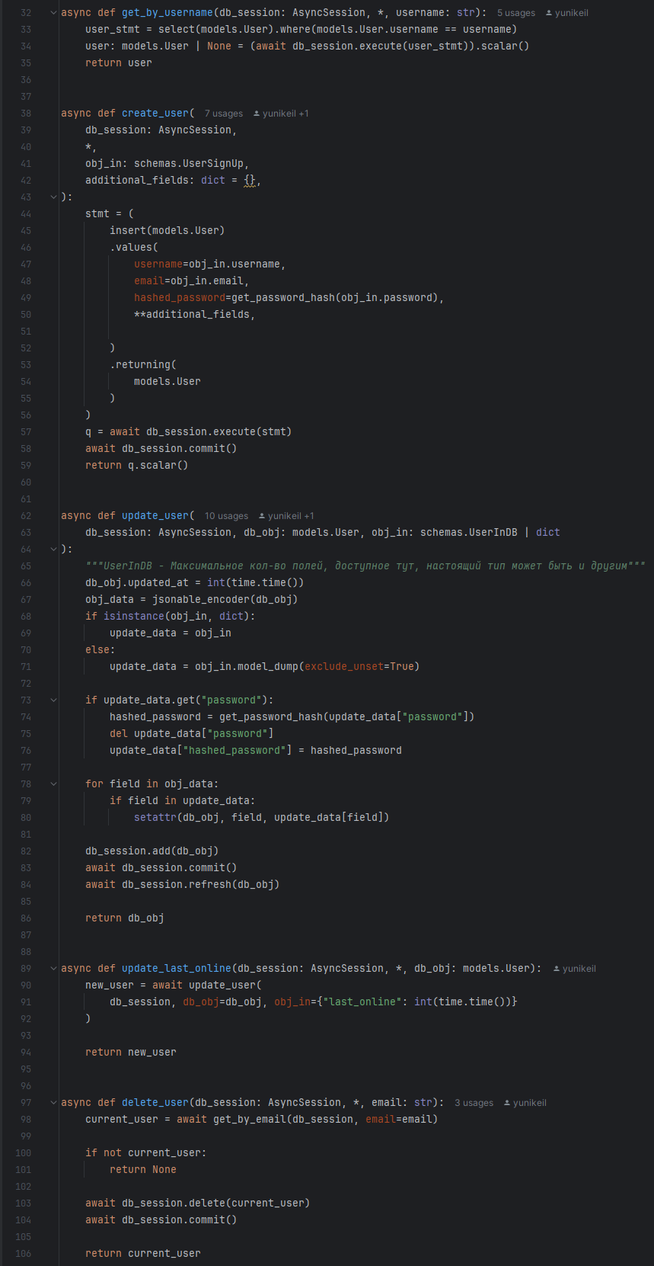

Рисунок 1 – Листинг запросов пользователя

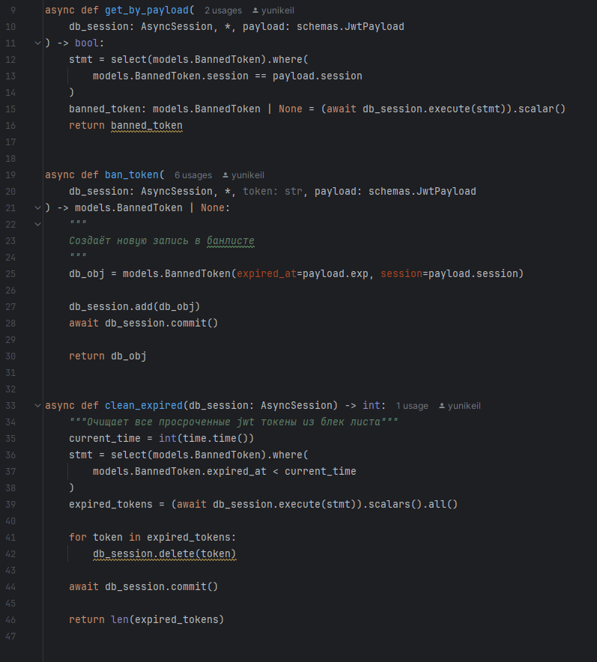

Рисунок 2 – Запросы связанные с токенами

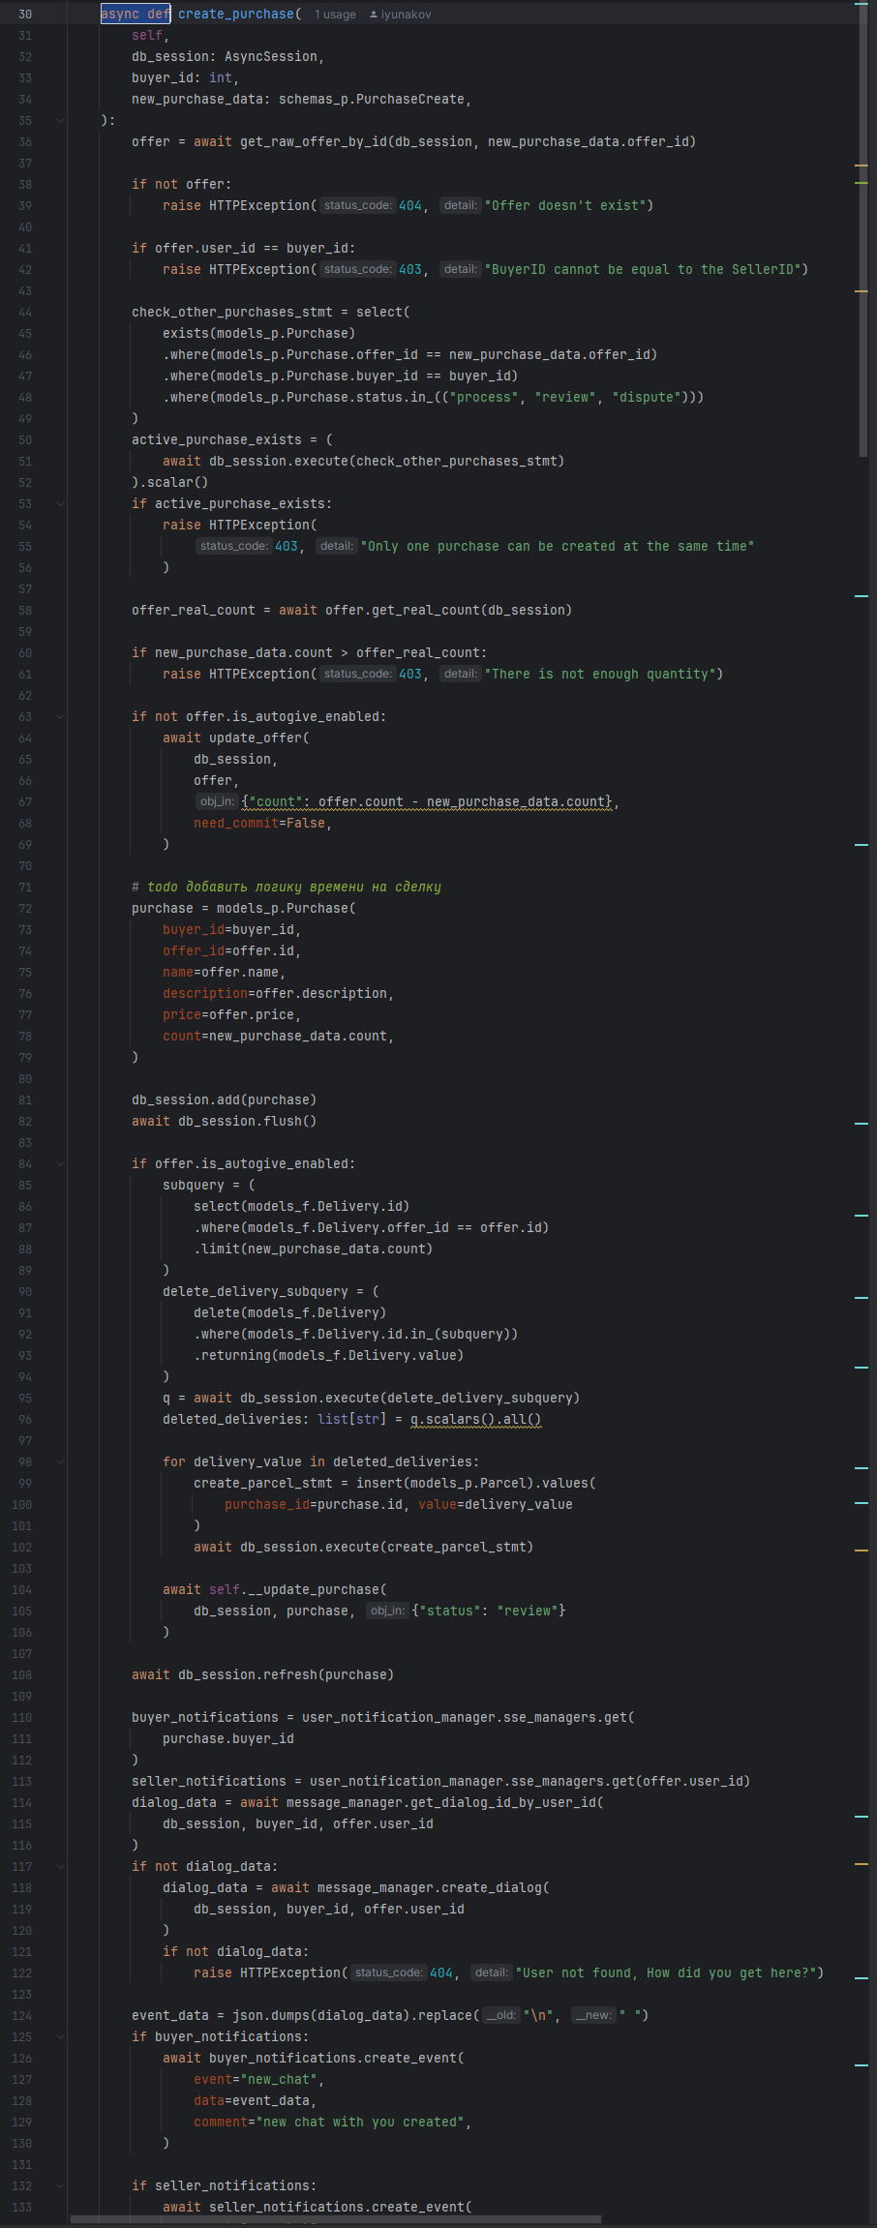

Рисунок 3 – Запросы на создание покупки

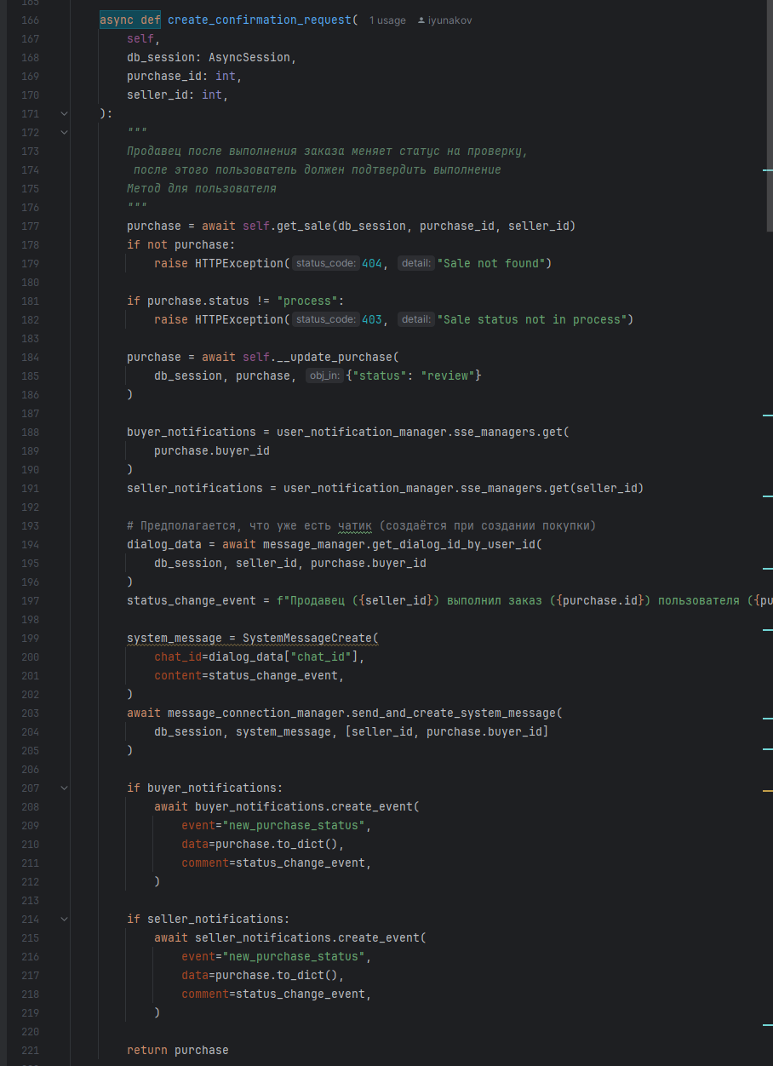

Рисунок 4 – Запрос на подтверждение выполнения оффера продавцом

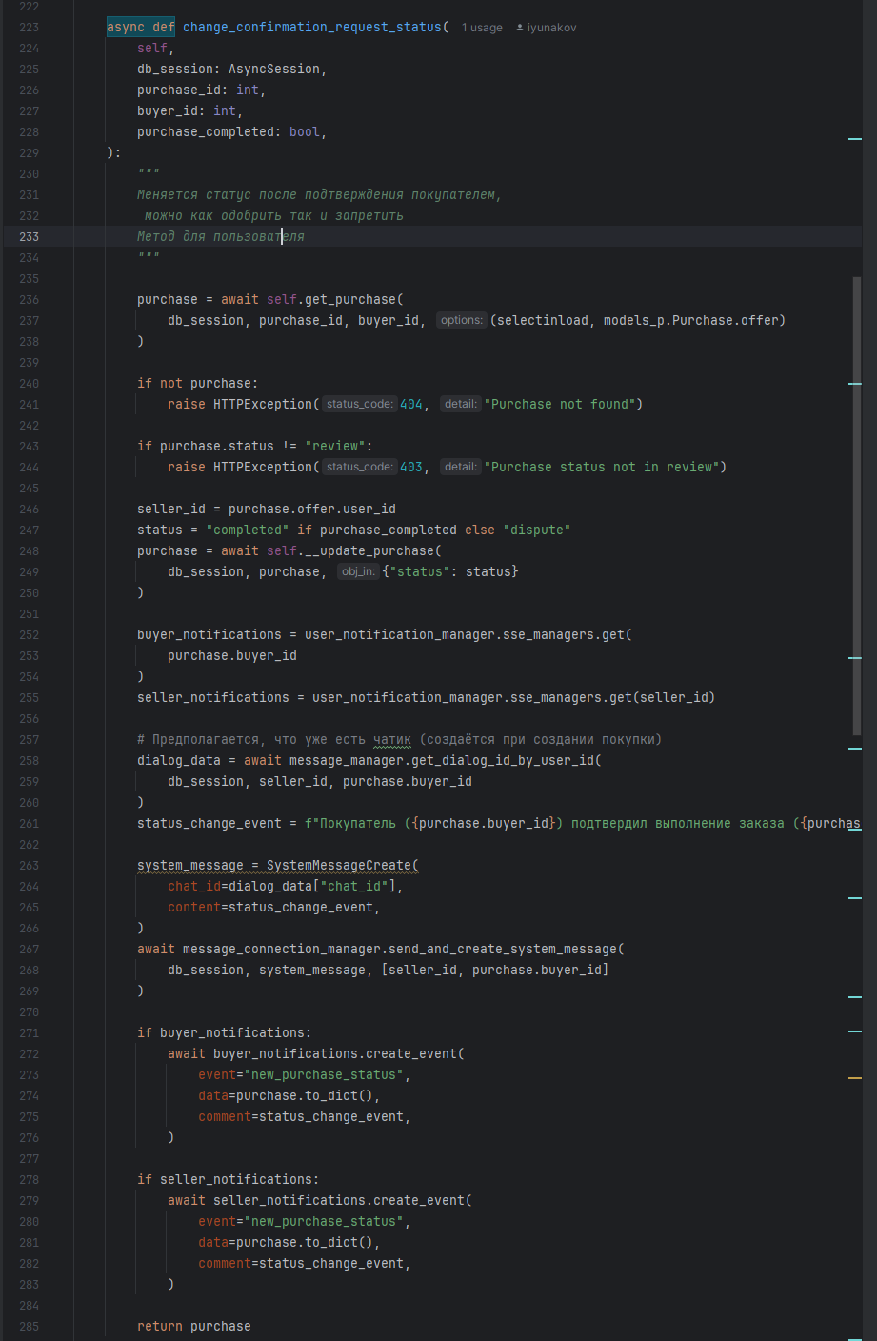

Рисунок 5 – Запрос со стороны пользователя на смену статуса покупки

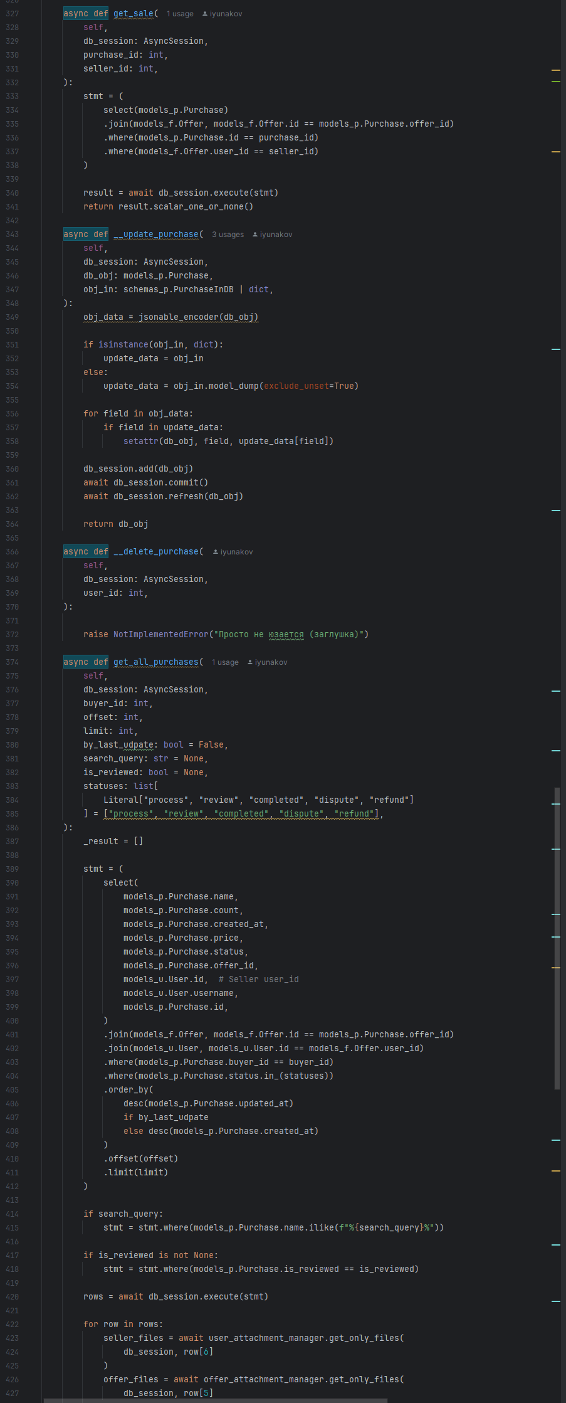

Рисунок 6 – Базовые запросы по покупкам

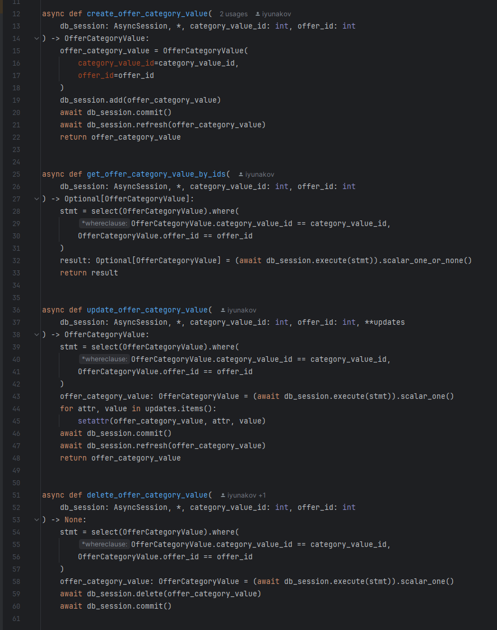

Рисунок 7 – Сервисные запросы для редактирования принадлежности офферов к категориям

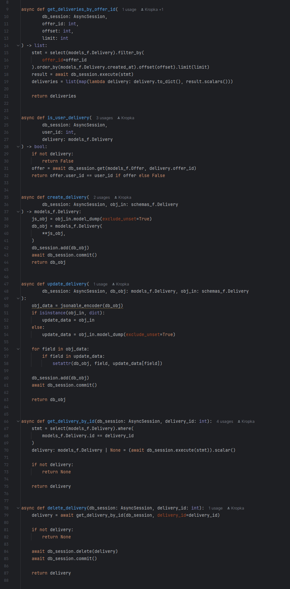

Рисунок 8 – Запросы базовые запросы по автоматической доставке

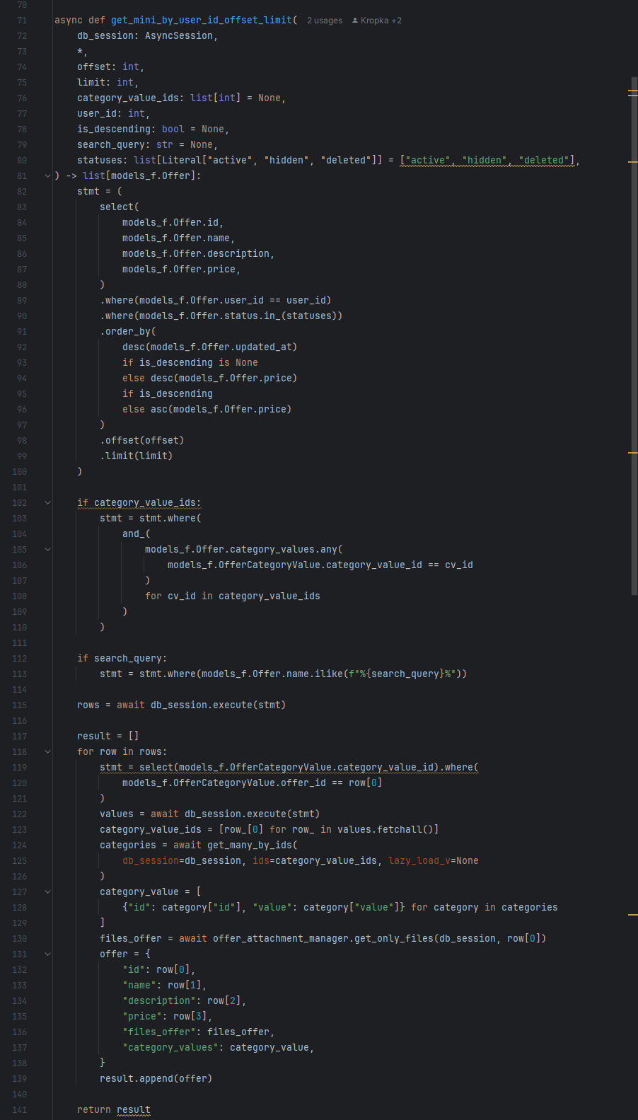

Рисунок 9 – Один из запросов на формировании витрины офферов

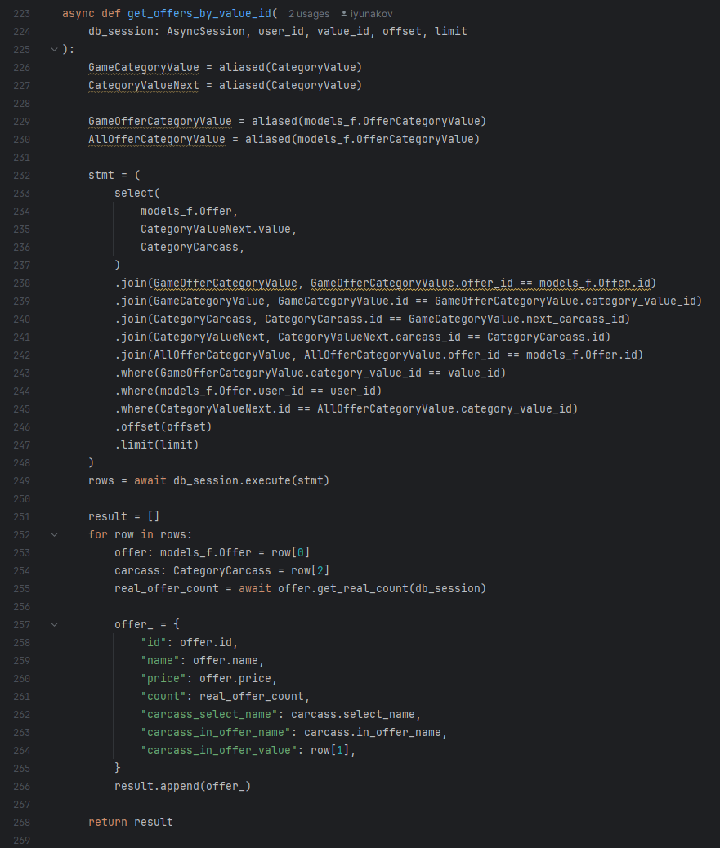

Рисунок 10 – Один из запросов на формировании витрины офферов

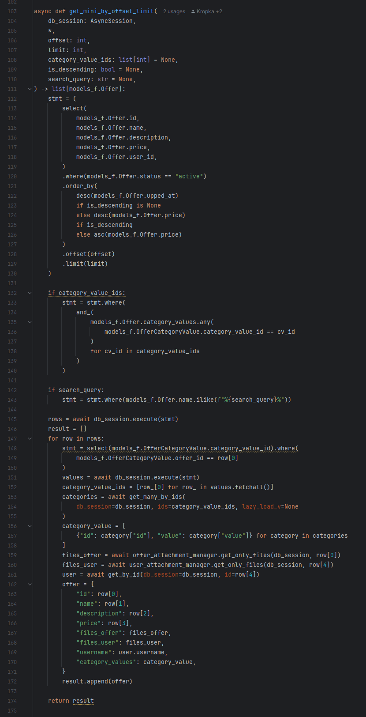

Рисунок 11 – Публичное получение мини-офферов (предпоказ)

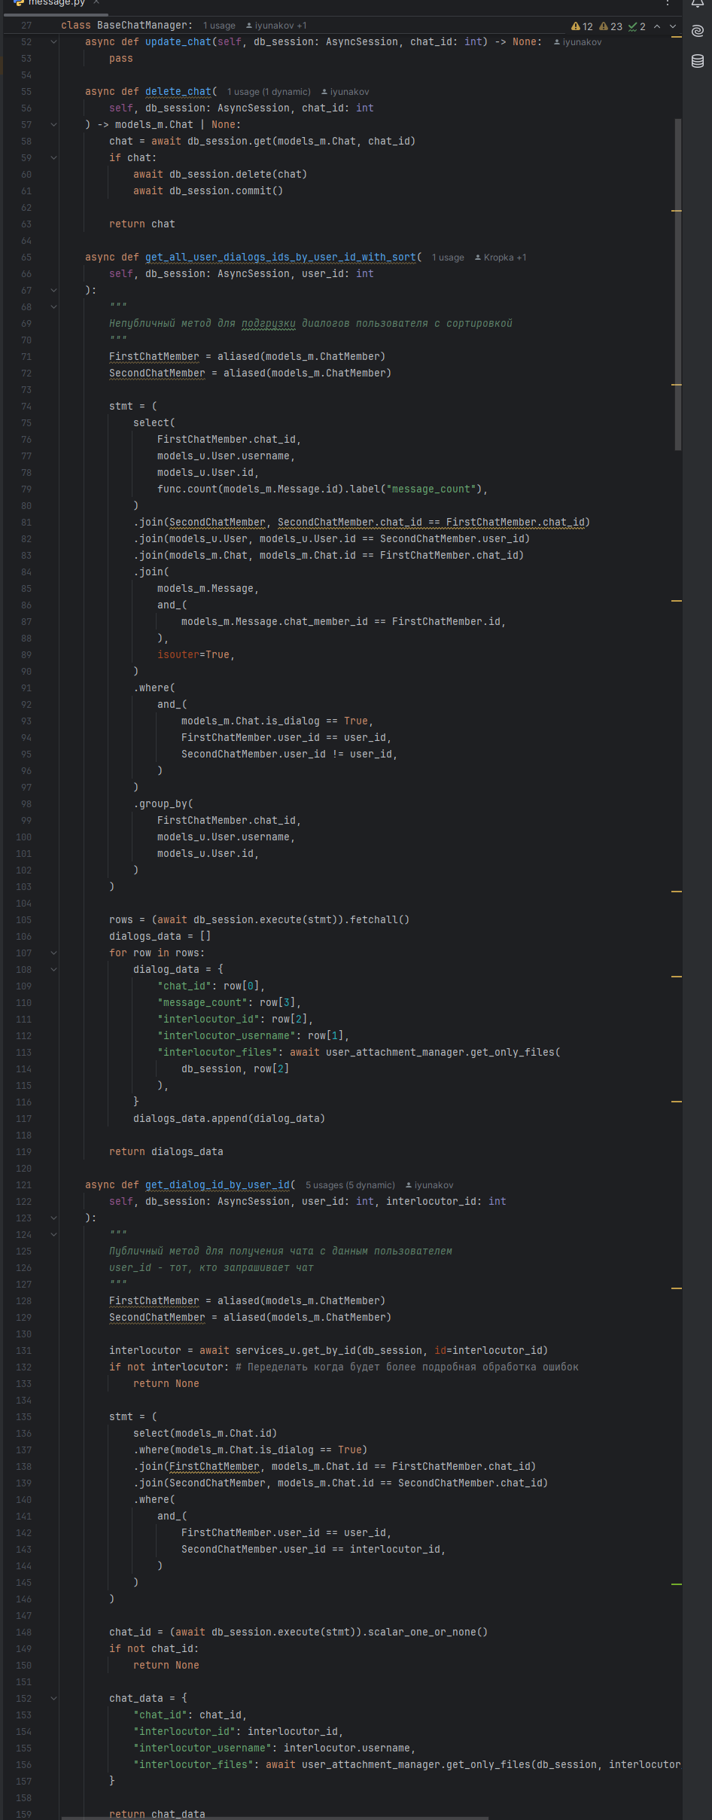

Рисунок 12 – Менеджер чатов

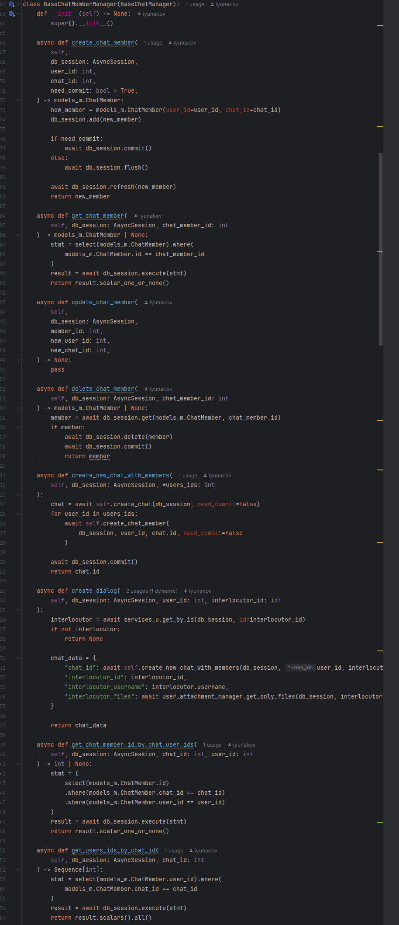

Рисунок 13 – Менеджер участников чатов

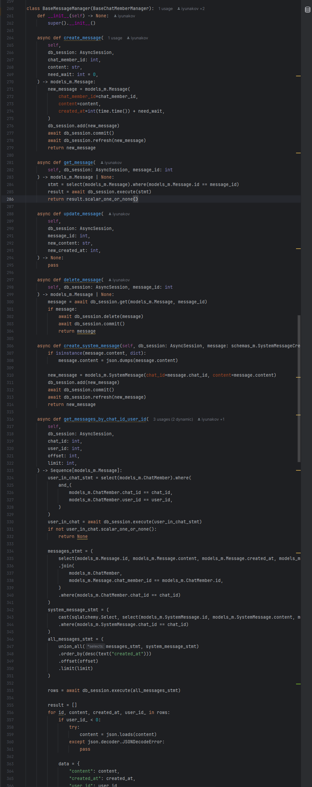

Рисунок 14 – Менеджер сообщений

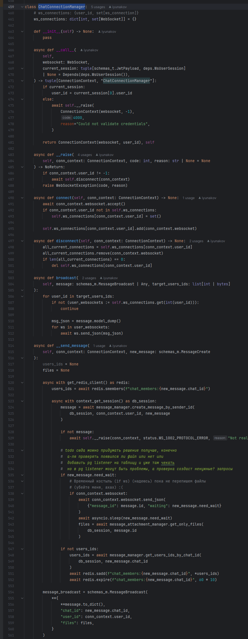

Рисунок 15 – Менеджер подключений к чатам

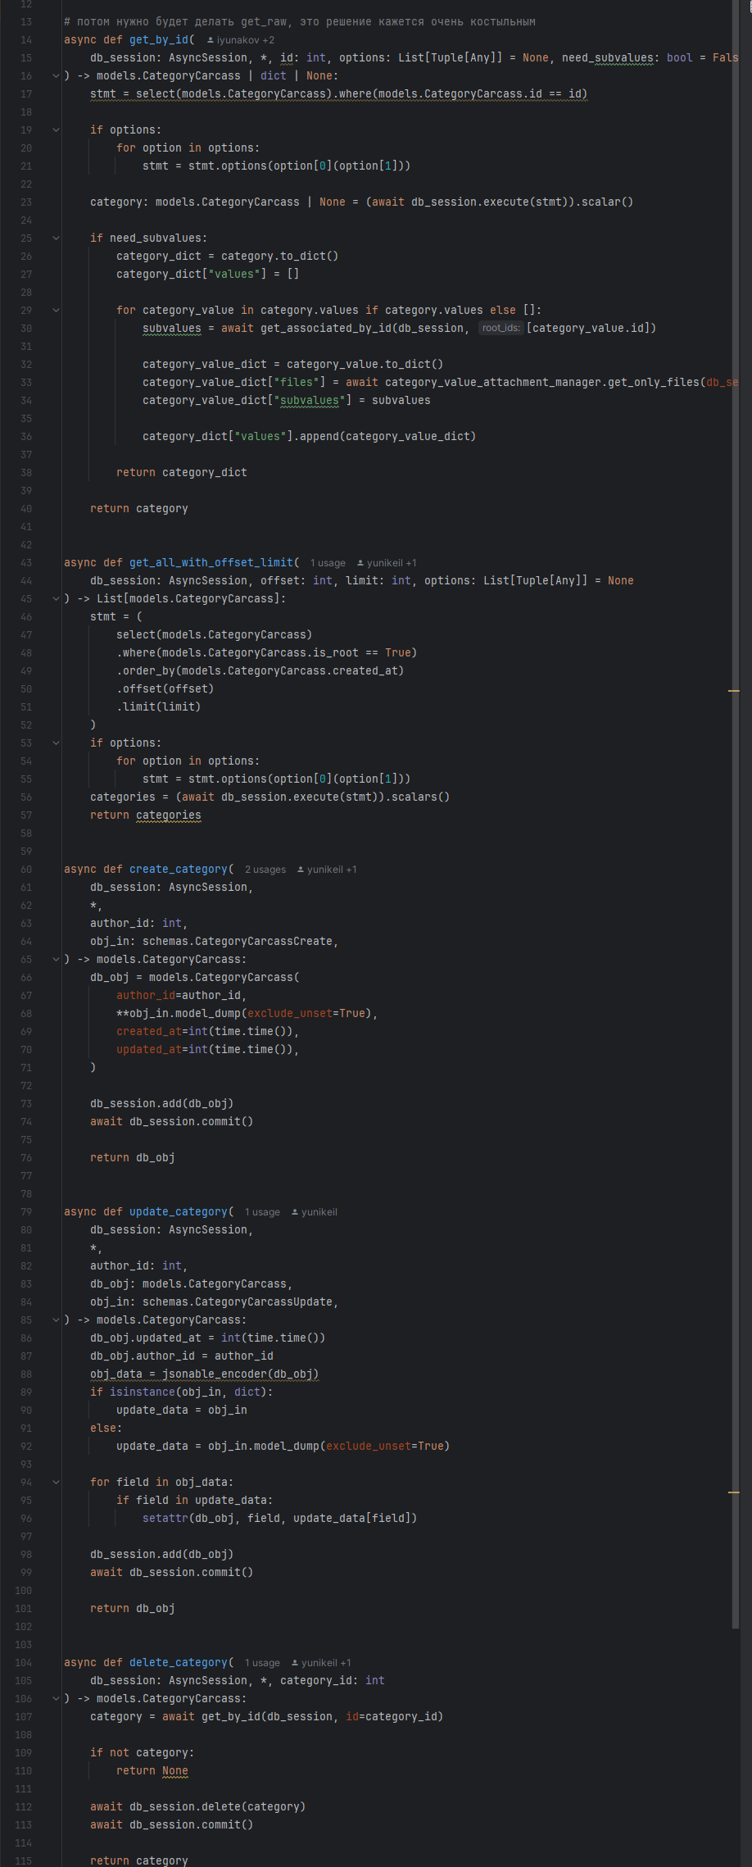

Рисунок 16 – Запросы для каркассов категорий

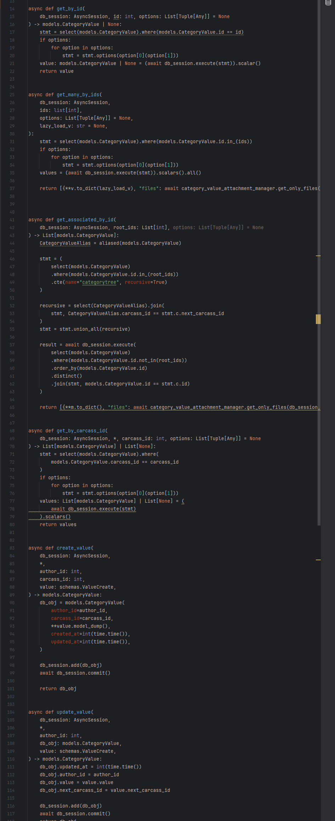

Рисунок 17 – Запросы для значений категорий

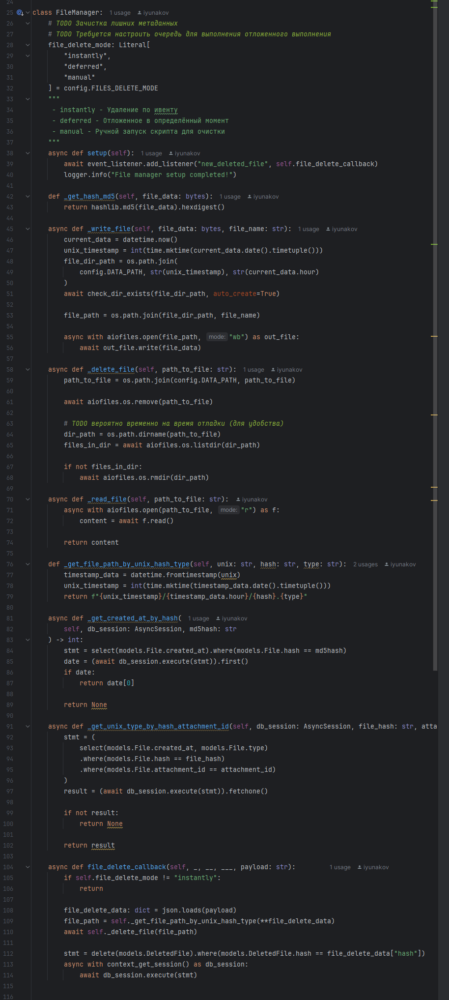

Рисунок 18 – Файловый менеджер

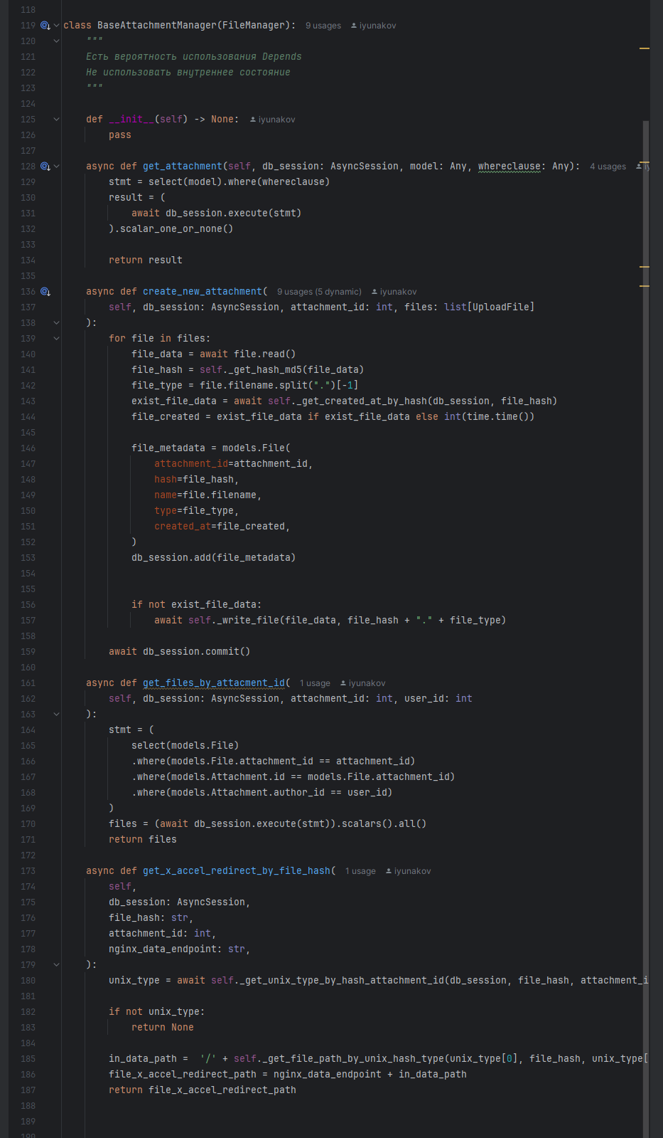

Рисунок 19 – Менеджер вложений